Soyez les bienvenus pour notre 80e réunion
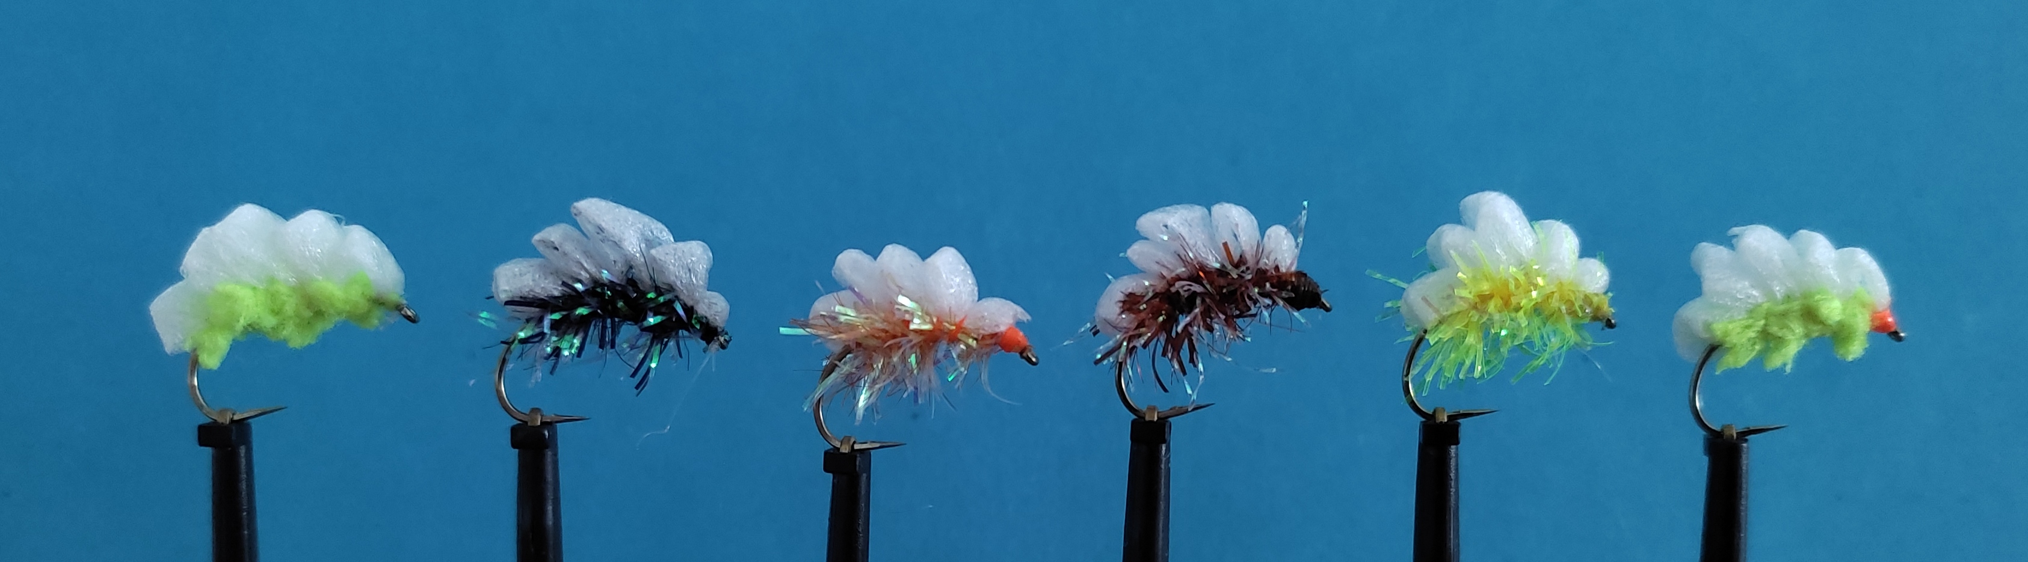
La Dragonette
Contenu de la réunion : du 30-11-2024
- Info
- règlement Holtzheim et Repas Noël
- Présentation du magnet tippet par Michel
- Montage d´une Dragonette
- Vos 3 meilleures mouches réservoir

- Ramener une clé USB pour copier le contenu des réunions.
Les matériaux sont fournis par le club
Nous avons 5 étaux, les monteurs confirmés peuvent apporter leurs outils, chacun peut venir, même sans monter de mouches, passer un moment ensemble.
Prochaine réunion le 07-12-2024 repas de noël

